確認クイズ ①【聞いて答えよう】
組 番 氏名
１．発音されるアルファベットに〇をしましょう。
(1) A E I (2) S C G (3) R E L (4) B D P

(5) z g j (6) ｐ ｄ ｂ (7) n m e (8) ｗ ｖ b

2．発音されるアルファベットの大文字を書きましょう。
(1) (2) (3) (4) (5)

3．発音されるアルファベットの小文字を書きましょう。
(1) (2) (3) (4) (5)

4．読まれる単語の絵をア～ウから選び、記号を〇でかこみましょう。
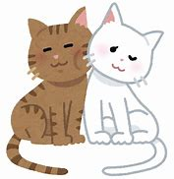
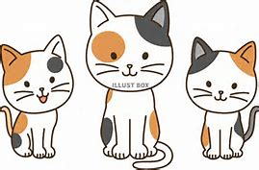
(1) ア イ ウ

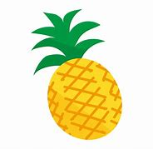
(2) ア イ ウ

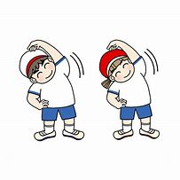
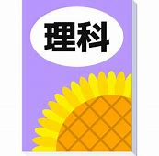
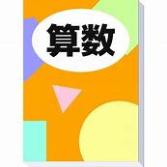
(3) ア イ ウ

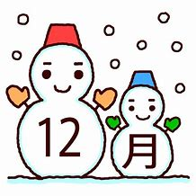
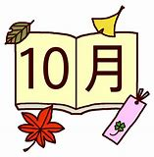
(4) ア イ ウ

(5) ア イ ウ
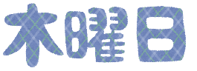
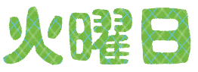

確認クイズ ②【書いてみよう】
組 番 氏名

５．自分の名前をアルファベットで書きましょう。(名字、名前の順で書きましょう。例：Yoshida Taro )

６．次の単語を正しく書き写しましょう。
(1) dog (2) elephant

(3) February (4) yellow

７．次の英語の文を正しく書き写しましょう。
(1) I enjoyed swimming.

(2)She can play the piano.

８．「私は、〇〇〇が好きです。」という英語の文を書きましょう。

確認クイズ ①【聞いて答えよう】スクリプトと解答
組 番 氏名

１．発音されるアルファベットに〇をしましょう。（形が近いか、音が近いかで選択肢を考える）
＊簡単なものから難しいものへ
(1) A E I (2) S C G (3) R E L (4) B D P

(5) z g j (6) ｐ ｄ ｂ (7) n m e (8) w v b

2．発音されるアルファベットの大文字を書きましょう。 （ E , R , J , G , M ）

(1) (2) (3) (4) (5)

3．発音されるアルファベットの小文字を書きましょう。 ( w , i , p , ｄ , y )

(1) (2) (3) (4) (5)

4．読まれる単語の絵をア～ウから選び、記号を〇でかこみましょう。
(1) ア イ ウ

(2) ア イ ウ

(3) ア イ ウ

(4) ア イ ウ

(5) ア イ ウ

確認クイズ ②【書いてみよう】
組 番 氏名

５．自分の名前をアルファベットで書きましょう。(名字、名前の順で書きましょう。例：Yoshida Taro )

６．次の単語を正しく書き写しましょう。
(1) dog (2) elephant

(3) February (4) yellow

７．次の文を正しく書き写しましょう。
(1) I enjoyed swimming.

(2)She can play the piano.

８．「私は、〇〇〇が好きです。」という英語の文を書きましょう。

